江门市蓬江区建兆混凝土有限公司混凝土搅拌站项目竣工环境保护
验收监测报告表

建设单位：江门市蓬江区建兆混凝土有限公司
编制单位：江门市蓬江区建兆混凝土有限公司

2018年8月

建设单位法人代表: （签字）
编制单位法人代表: （签字）
项 目 负 责 人:
填 表 人：

建设单位 （盖章） 编制单位 （盖章）
电话: 13702281833 电话: 13702281833
传真: 传真:
邮编: 529700 邮编: 529700
建设单位地址: 江门市潮连豸冈白鹤沙地段厂房
编制单位地址: 江门市潮连豸冈白鹤沙地段厂房
表一
建设项目名称 | 江门市蓬江区建兆混凝土有限公司混凝土搅拌站项目
建设单位名称 | 江门市蓬江区建兆混凝土有限公司
建设项目性质 | 新建
建设地点 | 江门市潮连豸冈白鹤沙地段
主要产品名称 | 商品混凝土
设计生产能力 | 年产商品混凝土60万方
实际生产能力 | 年产商品混凝土60万方
建设项目环评时间 | 2017.4.24 | 开工建设时间 | 2017.6
调试时间 | 2018.6 | 验收现场监测时间 | 2018.7.25-2018.7.26
环评报告表  审批部门 | 江门市环境保护局 | 环评报告表  编制单位 | 江门市泰邦环保有限公司
环保设施设计单位 | 中山市思科维机械设备有限公司 | 环保设施施工单位 | 中山市思科维机械设备有限公司
投资总概算 | 2900 | 环保投资总概算 | 50 | 比例 | 1.72%
实际总概算 | 2900 | 环保投资 | 50 | 比例 | 1.72%
验收监测依据 | （1）中华人民共和国国务院令第 253 号《建设项目环境保护管理条例》(1998 年 11 月 29 日)；  （2）国家环境保护总局令第 13 号《建设项目竣工环境保护验收管理办法》(2001 年 12 月 27 日)；  （3）广东省人大，《广东省建设项目环境保护管理条例》（2004 年 7 月 29 日省十届人大常委会十二次会议第二次修订）；  （4）江门市泰邦环保有限公司编制的《江门市蓬江区建兆混凝土有限公司混凝土搅拌站项目环境影响报告表》（2017.3）  （5）江门市环境保护局关于《江门市蓬江区建兆混凝土有限公司混凝土搅拌站项目环境影响报告表》的批复，江环审[2017]62号。
验收监测评价标准、标号、级别、限值 | 生活污水执行广东省《水污染物排放限值》（DB44/26-2001）第二时段三级标准：pH6~9、COD_{Cr}≦500mg/L、BOD₅≦300mg/L、SS≦400mg/L、动植物油≦100mg/L；  搅拌废气、料仓废气有组织执行《水泥工业大气污染物排放限值》（GB4915-2013）表1标准要求；无组织执行《水泥工业大气污染物排放限值》（GB4915-2013）表3标准要求；  外排恶臭污染物执行《恶臭污染物排放标准》（GB14554-93）二级新改扩建标准，臭气浓度厂界标准值≦20；  厂界噪声执行《工业企业厂界环境噪声排放标准》（GB12348-2008）2类区标准：昼间≦60dB（A），夜间≦50dB（A）
表二
工程建设内容：
江门市蓬江区建兆混凝土有限公司租用江门市潮连豸冈白鹤沙地段进行商品混凝土生产，年产商品混凝土60万方。
投资总额：2900万元，其中环保投资50万元。
项目性质：新建
主要产品：商品混凝土
生产规模：年产商品混凝土60万方
职工人数：定员45人，均不在厂内食宿。
生产天数及劳动制度：劳动制度为8小时，年生产250天。
主要生产设备：
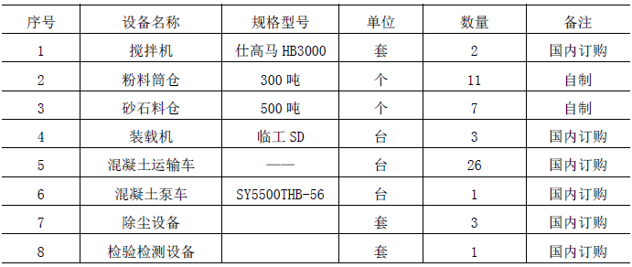

原辅材料消耗：
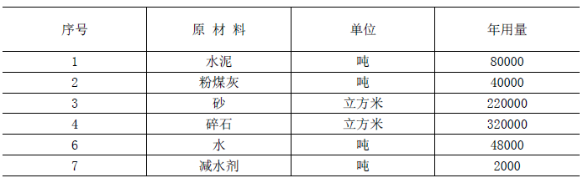

主要工艺流程及产污环节
项目生产工艺流程如下：
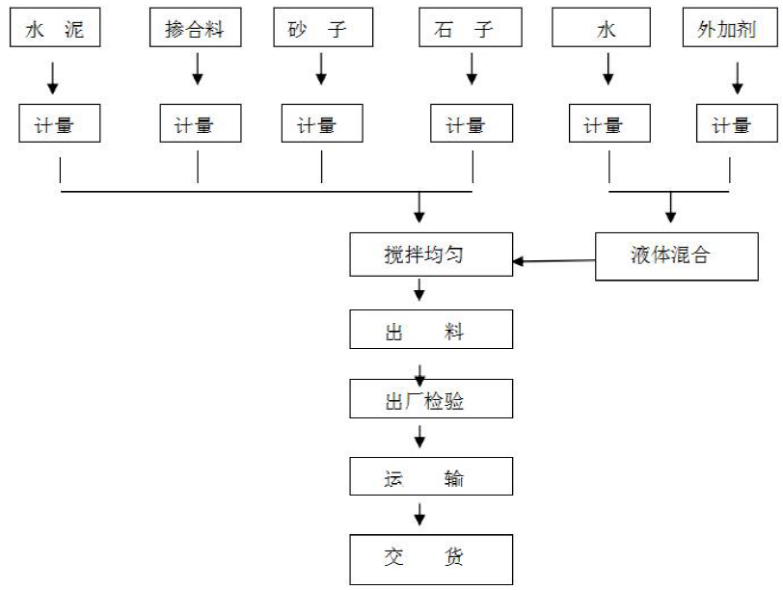
原料堆放：产生无组织粉尘
装料：粉料打入料仓是产生粉尘，每个料仓均为密闭环境，料仓顶均自带负压式布袋除尘器进行处理
搅拌：当粉状原料由管道通过计量泵进入搅拌主机时，混合机的呼吸孔会有粉尘产生。混合机采用除尘方式如下：混合机为密闭环境，混合机粉尘产生口产生的粉尘通过管道通入脉冲中央除尘器进行处理

表三
主要污染源、污染物处理和排放
原料堆放粉尘：无组织排放
粉料罐粉尘：每个料仓均为密闭环境，料仓顶均自带负压式布袋除尘器进行处理后经20米高排气筒排放
搅拌机粉尘：混合机为密闭环境，混合机粉尘产生口产生的粉尘通过管道通入脉冲中央除尘器进行处理后经15米高排气筒排放
生活污水、车辆清洗废水、场地清洗废水：收集后通过化粪池预处理后排入潮连污水厂。
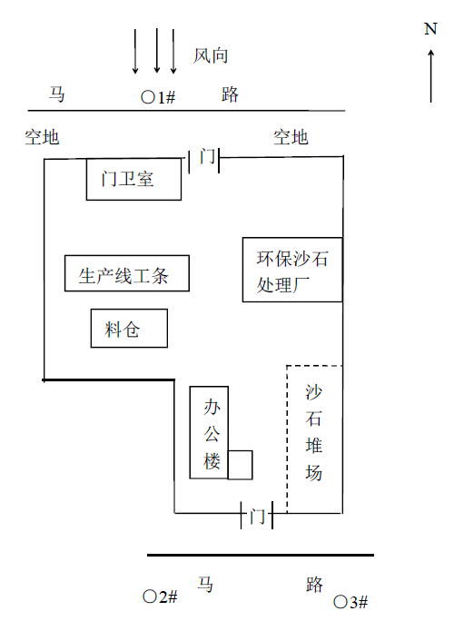

表四
建设项目环境影响报告表主要结论及审批部门审批决定：
环境影响报告表主要结论：
1、大气环境影响分析评价结论
本项目大气污染物主要为粉尘，来源有原料堆放场粉尘；输送、计量、投料过程产生的粉尘；搅拌粉尘、运输车辆运行中产生的扬尘。项目在原料堆场内设置喷淋设备，定期进行洒水，抑制粉尘产生。建设单位设置布袋除尘设备对料仓顶粉尘进行处理，由于粉料罐位于密闭空间内，产生的粉尘量经自然沉降后对周边环境影响不大。搅拌站粉罐及搅拌主机采用全封闭空间，收尘率达99%，粉料罐粉尘采用脉冲中央布袋除尘器处理，搅拌机粉尘采用布袋除尘器处理；车辆行驶产生的扬尘，通过设置车辆清洗区域，定期清扫厂区道路，定时进行洒水等措施，有组织排放废气符合《水泥工业大气污染物排放限值》（GB4915-2013）表1 标准，排放速率参照执行广东省《大气污染物排放限值》（DB44/27-2001）第二时段二级标准最高允许排放速率的要求：排放浓度20mg/m³、排放速率2.9kg/h 的要求，对周边环境影响不大。
2、水环境影响分析评价结论
项目清洗废水、场地废水经沉淀后循环再用，不外排；生活污水经过化粪池预处理后的生活污水，通过市政管道进入潮连污水厂处理达标后排放，尾水排入杜阮河，对周边水环境影响不大。
3、声环境影响分析评价结论
根据预测，噪声经厂房墙壁的阻挡以及自然衰减后会有所减弱，厂界噪声能达到《工业企业厂界环境噪声排放标准（GB12348-2008）》2 类标准：昼间≤60dB(A)、夜间≤50dB(A)。为减少噪声对环境的污染，因此，道路两旁和厂界园区应设置绿化带，利用绿化带及构筑物降低噪声的传播和干扰。
审批部门审批决定：
本项目于2017年4月24日由江门市环境保护局审批通过，并出具审批意见。其批复如下：
报来《江门市蓬江区建兆混凝土有限公司混凝土搅拌站项目环境影响报告表》（以下简称《报告表》）等收悉。经研究，批复如下：
一、江门市蓬江区建兆混凝土有限公司拟选址于江门市潮连豸冈白鹤沙地段厂房，从事混凝土搅拌站项目。项目占地面积9625平方米，生产规模为年产商品混凝土60万方。
二、根据《报告表》的评价结论，项目按照《报告表》所列性质、规模、地点进行建设，在全面落实《报告表》提出的各项污染防治和环境风险防范措施，确保污染物稳定达标排放的前提下，其建设从环境保护角度可行。项目在建设和运营中应落实《报告表》提出的各项污染防治措施和生态保护措施，重点做好以下工作：
（一）落实有效废气收集和处理措施防治大气污染，大气污染物排放执行广东省《大气污染物排放限值》（DB44/27-2001）第二时段二级标准。其中颗粒物有组织排放浓度执行《水泥工业大气污染物排放限值》（GB4915-2013）表1标准，排放速率参照执行广东省《大气污染物排放限值》（DB44/27-2201）第二时段二级标准最高允许排放速率的要求；无组织排放浓度执行《水泥工业大气污染物排放限值》（GB4915-2013）表3标准要求。外排恶臭污染物执行国家《恶臭污染物排放标准》（GB14554-93）的二级新扩改建标准。
（二）按照“清污分流、雨污分流”的原则优化设置给排水系统。项目无生产废水排放。办公生活污水应处理到广东省《水污染物排放限值》（DB44/26-2001）第二时段三级标准后经市政管网排入城镇污水处理厂。
（三）优化厂区的布局，选用低噪设备和采取有效的减振、隔声、消声措施，合理安排工作时间，确保厂界噪声符合国家《工业企业厂界环境噪声排放标准（GB12348-2008）》2类区标准。
（四）按照分类收集和综合利用的原则，落实固体废物的处理处置，防止造成二次污染。其中列入《国家危险废物名录》属于危险废物的，必须严格按照国家和省危险废物管理的有关，送有资质的单位处理处置，并执行危险废物转移联单制度。厂区内的危险废物和一般工业固体废物临时性贮存设施应符合国家《危险废物贮存污染控制标准》（GB18597-2001）和《一般工业固体废物贮存、处置场污染控制标准》（GB18599-2001）的规定。
（五）项目应按国家和省的有关规定规范设置各类排污口，并定期开展环境监测。
三、项目环保投资应纳入总体投资预算并予以落实。
四、项目建设必须严格执行配套建设的环境保护设施与主体工程同时设计、同时施工、同时投产使用的环境保护“三同时”制度。
五、报告表批准后，建设项目的性质、规模、地点、采用的生产工艺或者防治污染、防治生态破坏的措施发生重大变动的，建设单位应重新报批建设项目环评文件。
六、项目建成后，须按规定向我局申请项目竣工环保验收，经验收及格方可正式投产。

表五
验收监测质量保证及质量控制：
本次验收检测采样及样品分析均严格执行《环境监测技术规范》和《环境监测质量管理规定》，并按广东省《环境监测质量保证管理办法（暂行）》实施。具体措施如下：
（1）检测期间工况稳定，生产负荷必须等于或大于额定负荷的75%，各污染治理设施均应正常、稳定运行。
（2）检测人员均持证上岗，所用计量仪器通过计量部门的检定并在有效期内使用。合理布设检测点位，保证各检测点位布设的科学性和合理性。
（3）废气采样分析系统在采样前进行气路检查、流量校准，校准示值误差控制在±5%范围内，保证整个采样过程中分析系统的气密性和计量准确性。采样和分析过程严格按照《建设项目环境保护设施竣工验收监测技术要求（试行）》（环发〔2000〕38号文附件）、《固定污染源监测质量保证与质量控制技术规范（试行）》（HJ/T 373-2007）、《固定污染源排气中颗粒物测定与气态污染物采样方法》（GB/T16157-1996）、《大气污染物无组织排放监测技术导则》（HJ/T55-2000）、《空气和废气监测分析方法》第四版（增补版）。
（4）噪声仪在使用前后用声校准器校准，校准示值偏差不大于0.5分贝。采样和分析过程严格按照《工业企业厂界环境噪声排放标准》（GB12348-2008）的规定进行。
（5）水样采集不少于10%的平行样；实验室分析过程加不少于10%的平行样；对可以得到标准样品或质量控制样品的项目，在分析的同时做10%质控样品分析；对无标准样品或质控样品的项目，且可进行加标回收测试的，在分析的同时做10%加标回收样品分析。采样和分析过程严格按照《地表水和污水监测技术规范》（HJ/T91-2002）、《水和废水监测分析方法》第四版（增补版）。
（6）检测分析方法采用国家颁布标准（或推荐）分析方法，检测人员经考核并持有合格证书，所有检测仪器经计量部门检定并在有效期内使用。
（7）采样及样品的保存方法符合相关标准要求，检测数据严格，实行三级审核制度。

表六
验收监测期间生产工况记录：
验收期间达设计生产能力的80%以上。
验收监测结果：
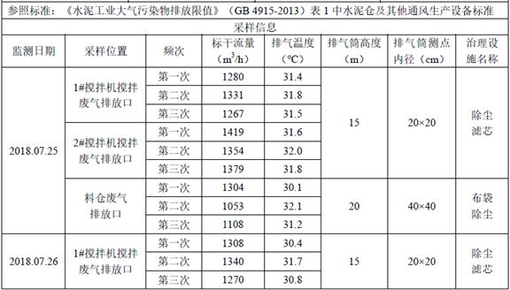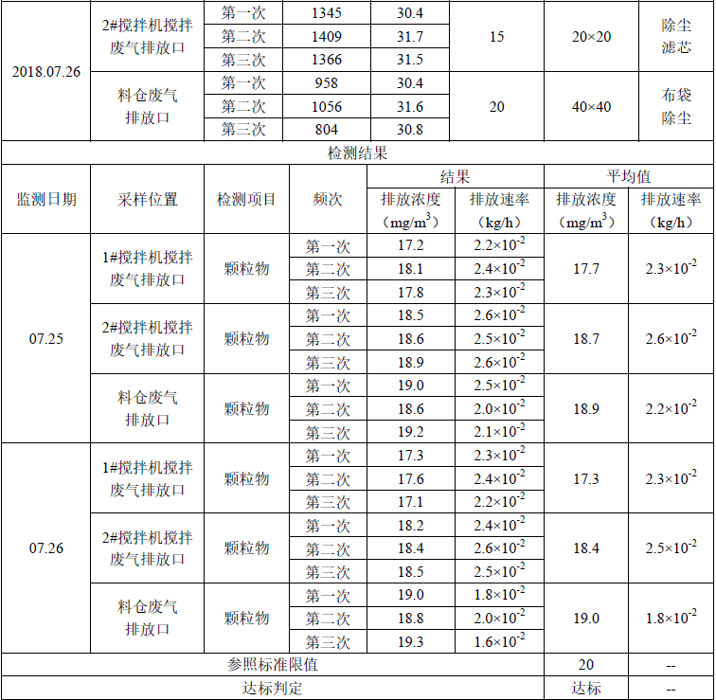
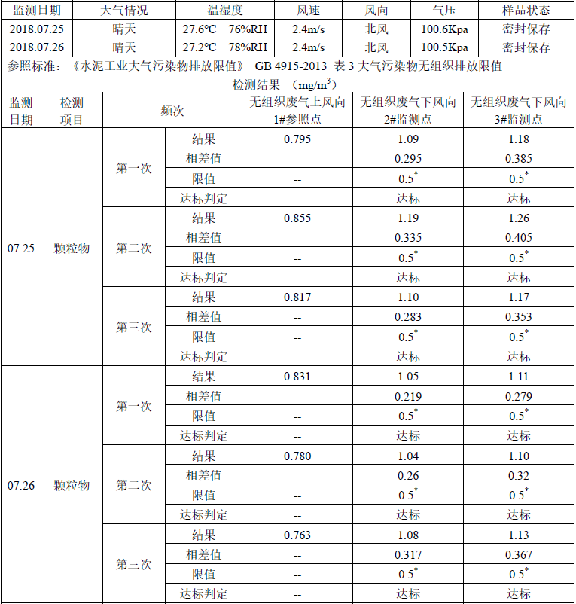
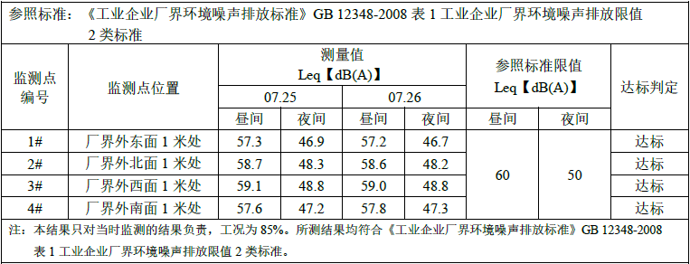

表七
验收监测结论：
搅拌废气、料仓废气有组织执行《水泥工业大气污染物排放限值》（GB4915-2013）表1标准要求；无组织执行《水泥工业大气污染物排放限值》（GB4915-2013）表3标准要求；
办公生活污水排放符合广东省《水污染物排放限值》（DB44/26-2001）第二时段三级标准。
厂界噪声符合国家《工业企业厂界环境噪声排放标准（GB12348-2008）》2类区标准。

